Загадки о метро.
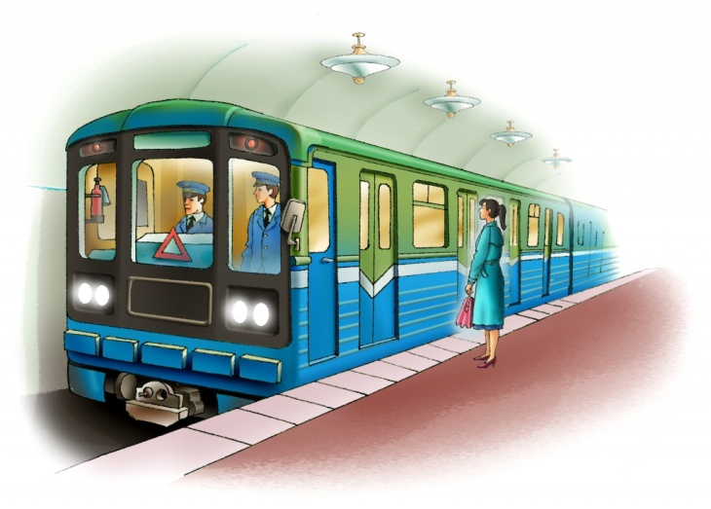
Быстрый транспорт городской,
Но особенный такой —
Под землёй вагоны катят,
Места всем доехать хватит!
(Метро)
*****
Под землёю целый город!
Чтобы в пробках не стоять
Есть у нас прекрасный повод
В город тот прийти опять.
(Метро)
*****
Я в любое время года
И в любую непогоду
Очень быстро в час любой
Провезу вас под землей.
(Метро)
*****
Под землёй под городом
Едем, чешем бороды.
В поезде светло, тепло
Едем с другом мы в … .
(Метро)
*****
Спешит народ во все концы,
Через подземные дворцы.
Отгадывай загадку,
Пора на пересадку!
(Метро)
*****
Под землей через столицу
Этот поезд гордо мчится,
Без заторов обгоняя
Все машины и трамваи.
(Метро)
*****
Не червяк то металлический —
Это поезд электрический.
Глубоко в земле ползет,
Да людей в себе везет.
(Метро)
*****
Под землёй просторно, чисто,
Электричка едет быстро —
В ней без пробок и заботы
Люди едут на работу.
(Метро)
*****
Глубоко под землей
Мы находимся с тобой.
Эскалатор, поезда
Нас доставят хоть куда.
(Метро)
*****
Под землею с давних пор
Понарыто много нор,
И по ним туда-сюда
Быстро ездят поезда.
(Метро)
*****
Червяк земляной
По туннелю ползёт,
Тебя и меня
Под землёю везёт.
(Метро)
*****
Где встречается такое:
Мчаться лихо поезда,
А земля над головою?
(Метро)
*****
Где встречается такое,
Что земля над головою.
(Метро)
*****
Под землёю Крот живёт.
Возит городской народ.
(Метро)
*****
Нам проехать нехитро
Через город на … .
(Метро)
*****
Под землею вас могу,
Провезти на всем пару.
(Поезд в метро)
*****
Транспорт, где через оконце
Пассажир не видит солнца.
(Метро)
*****
Где бывает:
Человек стоит,
Лестница шагает?
(Эскалатор в метро)
*****
Сам вагон открыл нам двери,
В город лестница ведет.
Мы своим глазам не верим:
Все стоят, она идет!
(Эскалатор в метро)

